РАБОЧАЯ ТЕТРАДЬ СТУДЕНТА

УП.11 «Разработка, администрирование и защита баз данных»
Специальность: 09.02.07 Информационные системы и программирование
Пара № 41: «Оформление: цвета, шрифты, логотип по руководству»
Продолжительность: 90 минут
Дата: 04.11.2026
Студент:Алиев Бандар Эльбрус оглы
Группа: ЗИП-1-24
Тема индивидуального задания: Мир игрушек

📋 ОБЩИЕ СВЕДЕНИЯ
Параметр | Значение
Тема пары | Оформление: цвета, шрифты, логотип по руководству
Компетенции | ОК 02, ОК 05, ПК 11.3
Цель | Привести оформление приложения в соответствие с руководством по стилю ДЭ (цвета, шрифты, логотип)
Задачи | 1. Изучить руководство по стилю. 2. Применить цвета. 3. Применить шрифт. 4. Разместить логотип. 5. Проверить
СУБД | PostgreSQL 18.6
Формат | Очный
Технология | Программированное обучение + кейс-технология
ТЕХНОЛОГИЧЕСКИЙ СТЕК
Компонент | Технология | Версия
Язык | Python | 3.13+
GUI | PySide6 | 6.8+
БД | PostgreSQL | 18.6
Драйвер БД | psycopg2-binary | 2.9.10+
Редактор | VS Code | 1.85+

🎯 ЦЕЛЬ ПАРЫ
После этой пары вы сможете:
- Объяснить, какие цвета требует руководство по стилю;
- Применить цвета к окну и карточкам;
- Установить шрифт Calibri;
- Разместить логотип без искажений;
- Проверить, что интерфейс соответствует руководству.
⚠️ Важно: Сегодня вы пишете код сами. Справочник по синтаксису — в теории.

📚 ТЕОРЕТИЧЕСКАЯ ЧАСТЬ (15 минут)

1. Какие требования к оформлению (из Руководства по стилю)?
Из Приложения 3 (Руководство по стилю ДЭ):
Элемент | Значение
Шрифт | Calibri
Основной фон | #FFFFFF (белый)
Дополнительный фон | #D2F6E7 (светло-зелёный)
Акцентирование | #70B2AF (бирюзовый)
Логотип | Из ресурсов (logo.png), не искажать
Иконка | Из ресурсов (icon.ico)
Заголовок окна | Должен соответствовать назначению

2. Где какие цвета использовать?
Цвет | Где использовать
#FFFFFF (белый) | Фон окна, фон карточек (по умолчанию)
#D2F6E7 (светло-зелёный) | Дополнительный фон (например, header, панели)
#70B2AF (бирюзовый) | Акцентирование (например, кнопки «Войти», «Оформить заказ»)

3. Справочник по синтаксису
Применение стиля к окну:
python
self.setStyleSheet("""
QMainWindow {
background-color: #FFFFFF;
font-family: Calibri;
}
""")
Применение стиля к кнопке (акцентирование):
python
button.setStyleSheet("""
QPushButton {
background-color: #70B2AF;
color: white;
font-family: Calibri;
}
""")
Применение стиля к header (дополнительный фон):
python
header_widget.setStyleSheet("background-color: #D2F6E7;")
Установка шрифта Calibri:
python
from PySide6.QtGui import QFont

font = QFont("Calibri", 12)
self.setFont(font)

4. Как проверить, что всё соответствует?
Чек-лист:
- ☐ Шрифт Calibri (везде);
- ☐ Основной фон #FFFFFF;
- ☐ Дополнительный фон #D2F6E7 (если используется);
- ☐ Акцентирование #70B2AF (кнопки);
- ☐ Логотип из resources/logo.png (не искажён);
- ☐ Иконка из resources/icon.ico;
- ☐ Заголовок окна соответствует назначению.

5. Типичные ошибки и решения
Ошибка | Причина | Решение
Шрифт не Calibri | Нет setStyleSheet или QFont | Добавьте font-family: Calibri;
Фон не белый | Нет background-color: #FFFFFF; | Добавьте в setStyleSheet
Кнопки не бирюзовые | Нет background-color: #70B2AF; | Добавьте в setStyleSheet
Логотип искажён | setScaledContents(True) | Уберите или False
Логотип не отображается | Неверный путь | Проверьте resources/logo.png
Фон header не применяется | У QHBoxLayout нет setStyleSheet | Оберните в QWidget

🛠️ ПРАКТИЧЕСКАЯ ЧАСТЬ (65 минут)

ЗАДАНИЕ 1: Проверка ресурсов (2 минуты)
Что нужно сделать:
- Откройте папку resources/ в VS Code.
- Убедитесь, что там есть logo.png и icon.ico.
Результат: ☐ Ресурсы на месте
📸 Скриншот (папка resources/):
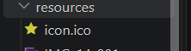
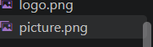

ЗАДАНИЕ 2: Шрифт Calibri (10 минут)
Задание 2.1. Установите шрифт Calibri
Что нужно сделать (по шагам):
- Откройте main.py.
- В MainWindow.__init__ (после super().__init__()) добавьте:
python
self.setStyleSheet("""
QMainWindow {
font-family: Calibri;
}
""")
- Проверьте, что шрифт применился (запустите python main.py).
Напишите свой код:
python
class MainWindow(QMainWindow):
# Шаг 2: Добавляем параметр full_name=None в конструктор главного окна
def __init__(self, role_id=None, full_name=None):
super().__init__()

# Задание 2.1: Шрифт Calibri
self.setStyleSheet("""
QMainWindow {
font-family: Calibri;
}
""")

self.role_id = role_id

# Шаг 3: Сохраняем переданное ФИО в переменную объекта
self.full_name = full_name if full_name else "Гость"
self.user_fio = self.full_name # Для совместимости с QLabel отображения

self.setup_ui()
self.setup_role_interface()
Результат: ☐ Шрифт Calibri установлен
📸 Скриншот:

ЗАДАНИЕ 3: Основной и дополнительный фон (15 минут)
Задание 3.1. Примените цвета
Что нужно сделать (по шагам):
- В MainWindow.__init__ добавьте основной фон:
python
self.setStyleSheet("""
QMainWindow {
background-color: #FFFFFF;
font-family: Calibri;
}
""")
- В setup_ui (где создаётся header) примените дополнительный фон:
  - ⚠️ Подсказка: Чтобы применить фон к header, оберните QHBoxLayout в QWidget: header_widget = QWidget(), header_widget.setLayout(header_layout), затем header_widget.setStyleSheet("background-color: #D2F6E7;"). У QHBoxLayout нет setStyleSheet (это не виджет).
Напишите свой код:
python
def setup_ui(self):
self.setWindowTitle("Мир игрушек – Каталог")

header_widget = QWidget()
header_widget.setStyleSheet("background-color: #D2F6E7;")

header_layout = QHBoxLayout(header_widget)
header_layout.setContentsMargins(15, 10, 15, 10)

# Сюда мы перенесем добавление элементов вашей шапки (кнопки, ФИО, логотип)
# Например: header_layout.addWidget(self.logo_label)

# А в конце метода вместо main_layout.addLayout(header_layout) напишем:
# main_layout.addWidget(header_widget)
Результат: ☐ Цвета применены
📸 Скриншот:
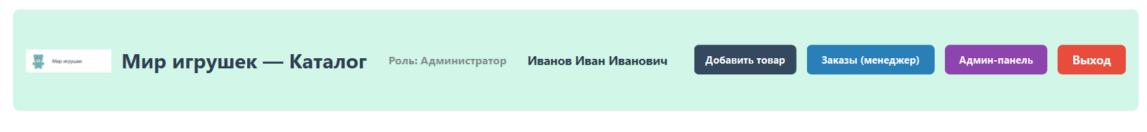

ЗАДАНИЕ 4: Акцентирование (кнопки) (15 минут)
Задание 4.1. Примените цвет #70B2AF к кнопкам
Что нужно сделать (по шагам):
- Найдите кнопки («Войти», «Оформить заказ», «Выход» и т.д.).
- Примените стиль:
python
button.setStyleSheet("""
QPushButton {
background-color: #70B2AF;
color: white;
font-family: Calibri;
}
""")
- Проверьте, что кнопки стали бирюзовыми.
Напишите свой код:
python
def setup_ui(self):
self.setWindowTitle("Мир игрушек — Каталог")
self.resize(1000, 650)
self.setWindowIcon(QIcon("resources/icon.ico"))

self.setStyleSheet("""
QMainWindow { background-color: #FFFFFF; }
QWidget { font-family: 'Segoe UI', 'Calibri'; font-size: 14px; color: #000000; }
""")

central = QWidget()
layout = QVBoxLayout(central)
layout.setContentsMargins(20, 15, 20, 15)

header_widget = QWidget()
header_widget.setStyleSheet("background-color: #D2F6E7; border-radius: 8px;")

top_layout = QHBoxLayout(header_widget)
top_layout.setSpacing(12)
top_layout.setContentsMargins(15, 10, 15, 10)

logo = QLabel()
logo.setFixedSize(100, 100)
logo_pixmap = QPixmap("resources/logo.png")
if not logo_pixmap.isNull():
logo.setPixmap(logo_pixmap.scaled(100, 100, Qt.AspectRatioMode.KeepAspectRatio, Qt.TransformationMode.SmoothTransformation))
logo.setAlignment(Qt.AlignmentFlag.AlignLeft | Qt.AlignmentFlag.AlignVCenter)
top_layout.addWidget(logo)

title_label = QLabel("Мир игрушек — Каталог")
title_label.setStyleSheet("font-size: 24px; font-weight: bold; color: #2C3E50; border: none; background-color: transparent;")
top_layout.addWidget(title_label)

self.role_label = QLabel()
self.role_label.setStyleSheet("font-size: 13px; font-weight: bold; color: #7F8C8D; border: none; padding-left: 10px; background-color: transparent;")
top_layout.addWidget(self.role_label)

top_layout.addStretch()
self.user_label = QLabel(f" {self.user_fio}")
self.user_label.setStyleSheet("font-size: 14px; font-weight: bold; color: #2C3E50; border: none; padding-right: 15px; background-color: transparent;")
top_layout.addWidget(self.user_label)

self.btn_add_product = QPushButton("Добавить товар")
self.btn_add_product.setFixedSize(120, 35)
self.btn_add_product.setStyleSheet("""
QPushButton { background-color: #70B2AF; color: white; border-radius: 6px; font-weight: bold; border: none; font-family: Calibri; }
QPushButton:hover { background-color: #5B9E9B; }
""")
top_layout.addWidget(self.btn_add_product)

self.order_button = QPushButton("Оформить заказ")
self.order_button.setFixedSize(130, 35)
self.order_button.setStyleSheet("""
QPushButton { background-color: #70B2AF; color: white; border-radius: 6px; font-weight: bold; border: none; font-family: Calibri; }
QPushButton:hover { background-color: #5B9E9B; }
""")

self.manager_button = QPushButton("Заказы (менеджер)")
self.manager_button.setFixedSize(150, 35)
self.manager_button.setStyleSheet("""
QPushButton { background-color: #70B2AF; color: white; border-radius: 6px; font-weight: bold; border: none; font-family: Calibri; }
QPushButton:hover { background-color: #5B9E9B; }
""")

self.admin_button = QPushButton("Админ-панель")
self.admin_button.setFixedSize(120, 35)
self.admin_button.setStyleSheet("""
QPushButton { background-color: #70B2AF; color: white; border-radius: 6px; font-weight: bold; border: none; font-family: Calibri; }
QPushButton:hover { background-color: #5B9E9B; }
""")

top_layout.addWidget(self.order_button)
top_layout.addWidget(self.manager_button)
top_layout.addWidget(self.admin_button)

self.btn_exit = QPushButton("Выход")
self.btn_exit.setFixedSize(80, 35)
self.btn_exit.setStyleSheet("""
QPushButton { background-color: #70B2AF; color: white; border-radius: 6px; font-weight: bold; border: none; font-family: Calibri; }
QPushButton:hover { background-color: #5B9E9B; }
""")
self.btn_exit.clicked.connect(self.logout_user)
top_layout.addWidget(self.btn_exit)

self.btn_exit.clicked.connect(self.close)
top_layout.addWidget(self.btn_exit)

layout.addWidget(header_widget)
layout.addSpacing(10)

self.db = Database()
self.products = self.db.get_products()

self.scroll_area = QScrollArea()
self.scroll_area.setWidgetResizable(True)
self.scroll_area.setStyleSheet("QScrollArea { border: none; background-color: transparent; }")

self.scroll_widget = QWidget()
self.scroll_widget.setStyleSheet("background-color: transparent;")

self.cards_layout = QVBoxLayout(self.scroll_widget)
self.cards_layout.setSpacing(12)
self.cards_layout.setAlignment(Qt.AlignmentFlag.AlignTop)

for product in self.products:
card_widget = create_card(product)
self.cards_layout.addWidget(card_widget)

self.scroll_area.setWidget(self.scroll_widget)
layout.addWidget(self.scroll_area)
self.setCentralWidget(central)
Результат: ☐ Кнопки бирюзовые
📸 Скриншот:
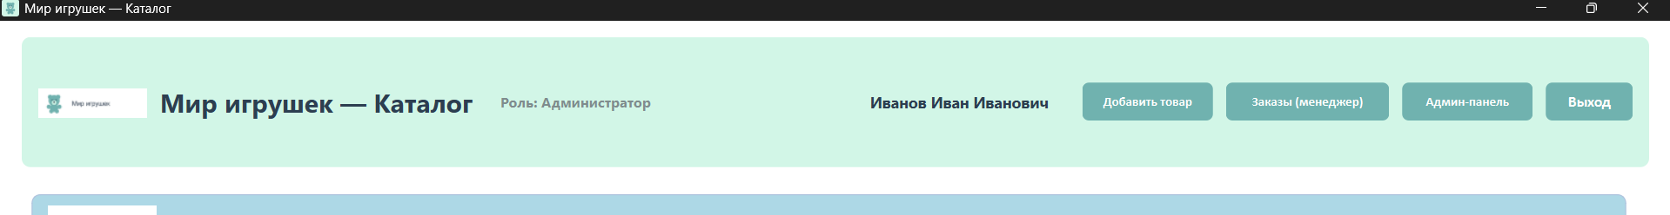

ЗАДАНИЕ 5: Логотип (15 минут)
Задание 5.1. Проверьте логотип
Что нужно сделать (по шагам):
- Убедитесь, что логотип отображается (QLabel с QPixmap("resources/logo.png")).
- Убедитесь, что пропорции не искажены (setScaledContents(False) или не используется).
- Убедитесь, что цвет не изменён (не применяйте setStyleSheet к логотипу).
Напишите свой код:
python
logo = QLabel()
logo.setFixedSize(100, 100)
logo_pixmap = QPixmap("resources/logo.png")
if not logo_pixmap.isNull():
# Пропорции сохраняются благодаря Qt.AspectRatioMode.KeepAspectRatio
logo.setPixmap(logo_pixmap.scaled(100, 100, Qt.AspectRatioMode.KeepAspectRatio, Qt.TransformationMode.SmoothTransformation))
logo.setAlignment(Qt.AlignmentFlag.AlignLeft | Qt.AlignmentFlag.AlignVCenter)
top_layout.addWidget(logo)
Результат: ☐ Логотип не искажён
📸 Скриншот:
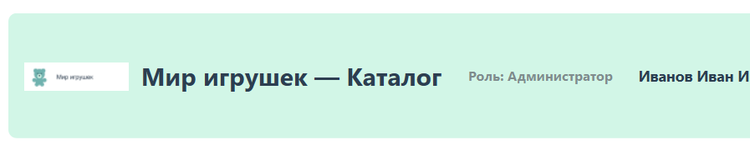

ЗАДАНИЕ 6: Проверка (8 минут)
Задание 6.1. Проверьте соответствие руководству
Что нужно сделать:
- Запустите python main.py.
- Проверьте каждый пункт:
№ | Что проверить | Есть?
1 | Шрифт Calibri | ☐ДА
2 | Основной фон #FFFFFF | ☐ДА
3 | Дополнительный фон #D2F6E7 | ☐ДА
4 | Акцентирование #70B2AF | ☐ДА
5 | Логотип не искажён | ☐ДА
6 | Иконка установлена | ☐ДА
7 | Заголовок окна | ☐ДА
Результат: ☐ Всё соответствует
📸 Скриншот:
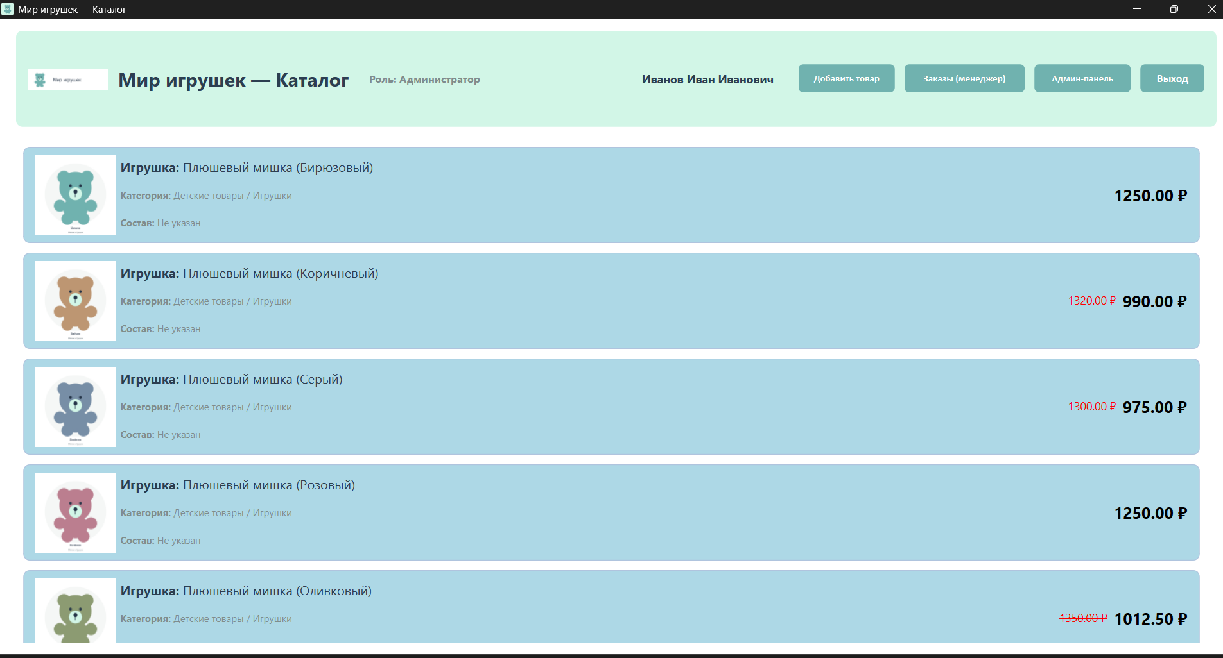

ЗАДАНИЕ 7: Самостоятельная работа (5 минут)
Задание 7.1. Адаптируйте под свою тему
Ваша тема: Мир игрушек
Что нужно сделать:
- Проверьте, что цвета соответствуют руководству.
- Проверьте, что шрифт Calibri.
- Проверьте, что логотип не искажён.
Напишите свой код:
python
def __init__(self, role_id=None, full_name=None):
super().__init__()

# 1. Соответствие руководству: Основной фон #FFFFFF и глобальный шрифт Calibri
self.setStyleSheet("""
QMainWindow {
background-color: #FFFFFF;
font-family: Calibri;
}
""")

self.role_id = role_id
self.full_name = full_name if full_name else "Гость"
self.user_fio = self.full_name

self.setup_ui()
self.setup_role_interface()

def setup_ui(self):
self.setWindowTitle("Мир игрушек — Каталог")
self.resize(1000, 650)
self.setWindowIcon(QIcon("resources/icon.ico"))

central = QWidget()
layout = QVBoxLayout(central)
layout.setContentsMargins(20, 15, 20, 15)

# 2. Соответствие руководству: Дополнительный фон для шапки (#D2F6E7)
header_widget = QWidget()
header_widget.setStyleSheet("background-color: #D2F6E7; border-radius: 8px;")

top_layout = QHBoxLayout(header_widget)
top_layout.setSpacing(12)
top_layout.setContentsMargins(15, 10, 15, 10)

# 3. Соответствие руководству: Логотип без искажений (KeepAspectRatio) и без стилей изменения цвета
logo = QLabel()
logo.setFixedSize(100, 100)
logo_pixmap = QPixmap("resources/logo.png")
if not logo_pixmap.isNull():
logo.setPixmap(logo_pixmap.scaled(100, 100, Qt.AspectRatioMode.KeepAspectRatio, Qt.TransformationMode.SmoothTransformation))
logo.setAlignment(Qt.AlignmentFlag.AlignLeft | Qt.AlignmentFlag.AlignVCenter)
top_layout.addWidget(logo)

title_label = QLabel("Мир игрушек — Каталог")
title_label.setStyleSheet("font-size: 24px; font-weight: bold; color: #2C3E50; border: none; background-color: transparent;")
top_layout.addWidget(title_label)

self.role_label = QLabel()
self.role_label.setStyleSheet("font-size: 13px; font-weight: bold; color: #7F8C8D; border: none; padding-left: 10px; background-color: transparent;")
top_layout.addWidget(self.role_label)

top_layout.addStretch()
self.user_label = QLabel(f" {self.user_fio}")
self.user_label.setStyleSheet("font-size: 14px; font-weight: bold; color: #2C3E50; border: none; padding-right: 15px; background-color: transparent;")
top_layout.addWidget(self.user_label)

# 4. Соответствие руководству: Единый акцентный бирюзовый цвет (#70B2AF) для всех кнопок управления
self.btn_add_product = QPushButton("Добавить товар")
self.btn_add_product.setFixedSize(120, 35)
self.btn_add_product.setStyleSheet("""
QPushButton { background-color: #70B2AF; color: white; border-radius: 6px; font-weight: bold; border: none; font-family: Calibri; }
QPushButton:hover { background-color: #5B9E9B; }
""")
top_layout.addWidget(self.btn_add_product)

self.order_button = QPushButton("Оформить заказ")
self.order_button.setFixedSize(130, 35)
self.order_button.setStyleSheet("""
QPushButton { background-color: #70B2AF; color: white; border-radius: 6px; font-weight: bold; border: none; font-family: Calibri; }
QPushButton:hover { background-color: #5B9E9B; }
""")

self.manager_button = QPushButton("Заказы (менеджер)")
self.manager_button.setFixedSize(150, 35)
self.manager_button.setStyleSheet("""
QPushButton { background-color: #70B2AF; color: white; border-radius: 6px; font-weight: bold; border: none; font-family: Calibri; }
QPushButton:hover { background-color: #5B9E9B; }
""")

self.admin_button = QPushButton("Админ-панель")
self.admin_button.setFixedSize(120, 35)
self.admin_button.setStyleSheet("""
QPushButton { background-color: #70B2AF; color: white; border-radius: 6px; font-weight: bold; border: none; font-family: Calibri; }
QPushButton:hover { background-color: #5B9E9B; }
""")

top_layout.addWidget(self.order_button)
top_layout.addWidget(self.manager_button)
top_layout.addWidget(self.admin_button)

self.btn_exit = QPushButton("Выход")
self.btn_exit.setFixedSize(80, 35)
self.btn_exit.setStyleSheet("""
QPushButton { background-color: #70B2AF; color: white; border-radius: 6px; font-weight: bold; border: none; font-family: Calibri; }
QPushButton:hover { background-color: #5B9E9B; }
""")
self.btn_exit.clicked.connect(self.logout_user)
top_layout.addWidget(self.btn_exit)

self.btn_exit.clicked.connect(self.close)
top_layout.addWidget(self.btn_exit)

layout.addWidget(header_widget)
layout.addSpacing(10)

self.db = Database()
self.products = self.db.get_products()

self.scroll_area = QScrollArea()
self.scroll_area.setWidgetResizable(True)
self.scroll_area.setStyleSheet("QScrollArea { border: none; background-color: transparent; }")

self.scroll_widget = QWidget()
self.scroll_widget.setStyleSheet("background-color: transparent;")

self.cards_layout = QVBoxLayout(self.scroll_widget)
self.cards_layout.setSpacing(12)
self.cards_layout.setAlignment(Qt.AlignmentFlag.AlignTop)

for product in self.products:
card_widget = create_card(product)
self.cards_layout.addWidget(card_widget)

self.scroll_area.setWidget(self.scroll_widget)
layout.addWidget(self.scroll_area)
self.setCentralWidget(central)
Результат: ☐ Для своей темы всё соответствует
📸 Скриншот:
[Место для скриншота]

📝 КОНТРОЛЬНЫЕ ВОПРОСЫ (5 минут)
- Шрифт: Calibri (задан руководством для единообразия текста).
- Основной фон: Белый цвет (#FFFFFF).
- Дополнительный фон: Светло-зеленый / мятный (#D2F6E7).
- Цвет акцента: Бирюзовый цвет (#70B2AF).
- Где использовать #D2F6E7: Для выделения шапки (header) главного окна.
- Где использовать #70B2AF: Для всех кнопок («Добавить товар», «Выход» и т.д.).
- Почему нельзя искажать логотип: Чтобы сохранить фирменный стиль бренда и его узнаваемость.
- Как проверить соответствие: Запустить программу и визуально оценить цвета и шрифт элементов.
- Если шрифт не Calibri: Работа не пройдет проверку по ТЗ (техническому заданию).
- Как адаптировать под тему: Использовать название «Мир игрушек» в заголовках, не меняя обязательные цвета и шрифты.

🎯 ИТОГИ ПАРЫ (5 минут)
Что вы узнали?
№ | Знание | Отметка
1 | Шрифт Calibri | ☐
2 | Основной фон #FFFFFF | ☐
3 | Дополнительный фон #D2F6E7 | ☐
4 | Акцентирование #70B2AF | ☐
5 | Логотип не искажать | ☐
6 | Как проверить соответствие | ☐
Что вы сделали?
№ | Действие | Отметка
1 | Проверили ресурсы | ☐
2 | Установили шрифт Calibri | ☐
3 | Применили основной фон | ☐
4 | Применили дополнительный фон | ☐
5 | Применили акцентирование | ☐
6 | Проверили логотип | ☐
7 | Проверили соответствие | ☐
8 | Вставили скриншоты | ☐
Рефлексия
Что было легко? ____________________
Что было сложно? ____________________
Что нужно доработать? ____________________
Какой уровень задания вы выполнили?
☐ Уровень 1 (базовый) — шрифт + фон
☐ Уровень 2 (средний) — + акцентирование
☐ Уровень 3 (повышенный) — всё + проверка

📊 КРИТЕРИАЛЬНОЕ ОЦЕНИВАНИЕ
№ | Критерий | Баллы | Ваш балл
1 | Ресурсы на месте | 0–1
2 | Шрифт Calibri | 0–2
3 | Основной фон #FFFFFF | 0–1
4 | Дополнительный фон #D2F6E7 | 0–1
5 | Акцентирование #70B2AF | 0–2
6 | Логотип не искажён | 0–2
7 | Иконка установлена | 0–1
8 | Заголовок окна | 0–1
9 | Всё соответствует | 0–3
10 | Для своей темы | 0–2
11 | Скриншоты вставлены | 0–1
12 | Контрольные вопросы | 0–1
13 | Рефлексия | 0–1
ИТОГО |  | 19
Оценка:
- 17–19 баллов — «Отлично»
- 13–16 баллов — «Хорошо»
- 9–12 баллов — «Удовлетворительно»
- 0–8 баллов — «Неудовлетворительно»

📤 РАЗМЕЩЕНИЕ РЕЗУЛЬТАТОВ В GITHUB
Репозиторий: up11-project-familiya
Преподаватель добавлен: mawr89-rgb
Что выложить после пары:
№ | Что | Файл | Папка
1 | Рабочая тетрадь | rabochaya-tetrad-para-41.md | workbooks/
2 | Главное окно | main.py | src/
3 | Скриншоты | screenshot_41_*.png | screenshots/para-41/
Команды Git (по одной):
bash
git add .
git commit -m "Пара 41: Оформление по руководству"
git push origin main
Проверка:
№ | Что проверено | Отметка
1 | Рабочая тетрадь выложена | ☐
2 | main.py выложен | ☐
3 | Скриншоты выложены | ☐
4 | Коммит сделан | ☐
5 | Push выполнен | ☐
Ссылка на репозиторий: https://github.com/ваш-логин/up11-project-familiya

📚 ДОМАШНЕЕ ЗАДАНИЕ
1. Доработать код:
- Добавьте иконку приложения (если ещё нет);
- Проверьте, что все окна (вход, главное, заказы) используют одинаковый стиль.
2. Подготовиться к следующей паре:
- Тема: «Сортировка, фильтрация, поиск»;
- Повторить: PySide6 (QComboBox, QLineEdit).
3. Дополнительно (для сильных):
- Создайте файл style.qss и вынесите стили туда;
- Добавьте тему «тёмный режим» (по желанию).

📋 ПРИЛОЖЕНИЯ

Приложение 1: Требования руководства по стилю
Элемент | Значение
Шрифт | Calibri
Основной фон | #FFFFFF
Дополнительный фон | #D2F6E7
Акцентирование | #70B2AF
Логотип | Из ресурсов, не искажать
Иконка | Из ресурсов

Приложение 2: Справочник по PySide6
Метод | Что делает
setStyleSheet("...") | Применяет стиль
font-family: Calibri; | Шрифт Calibri
background-color: #FFFFFF; | Основной фон
background-color: #D2F6E7; | Дополнительный фон
background-color: #70B2AF; | Акцентирование
QWidget | Контейнер для layout (чтобы применить фон)

Приложение 3: Типичные ошибки
Ошибка | Причина | Решение
Шрифт не Calibri | Нет font-family: Calibri; | Добавьте в setStyleSheet
Фон не белый | Нет background-color: #FFFFFF; | Добавьте в setStyleSheet
Кнопки не бирюзовые | Нет background-color: #70B2AF; | Добавьте в setStyleSheet
Логотип искажён | setScaledContents(True) | Уберите или False
Логотип не отображается | Неверный путь | Проверьте resources/logo.png
Фон header не применяется | У QHBoxLayout нет setStyleSheet | Оберните в QWidget

Приложение 4: Как проверить себя
После написания кода ответьте:
- ☐ Шрифт Calibri?
- ☐ Основной фон #FFFFFF?
- ☐ Дополнительный фон #D2F6E7?
- ☐ Акцентирование #70B2AF?
- ☐ Логотип не искажён?
- ☐ Иконка установлена?
- ☐ Заголовок окна?
- ☐ Всё соответствует руководству?
- ☐ Header обёрнут в QWidget (если нужен фон)?

✅ ПРОВЕРКА ВЫПОЛНЕНИЯ
№ | Что проверено | Отметка преподавателя
1 | Ресурсы на месте | ☐
2 | Шрифт Calibri | ☐
3 | Основной фон #FFFFFF | ☐
4 | Дополнительный фон #D2F6E7 | ☐
5 | Акцентирование #70B2AF | ☐
6 | Логотип не искажён | ☐
7 | Иконка установлена | ☐
8 | Заголовок окна | ☐
9 | Всё соответствует | ☐
10 | Для своей темы | ☐
11 | Скриншоты вставлены | ☐
12 | Контрольные вопросы | ☐
13 | Рефлексия | ☐
Оценка: __________________
Подпись преподавателя: __________________
Дата: «___» ___________ 2026 г.

📖 РЕКОМЕНДУЕМЫЕ ИСТОЧНИКИ
- Официальная документация PySide6 — StyleSheet: https://doc.qt.io/qtforpython-6/PySide6/QtWidgets/QWidget.html#PySide6.QtWidgets.QWidget.setStyleSheet
- Официальная документация PySide6 — QFont: https://doc.qt.io/qtforpython-6/PySide6/QtGui/QFont.html
- Официальная документация PostgreSQL 18: https://www.postgresql.org/docs/18/
- КИМ 09.02.07-2-2027 (демонстрационный экзамен).
- Руководство по стилю ДЭ (Приложение 3): Прил_3_ОЗ_КИМ_09.02.07-2-2027.docx
Рабочая тетрадь разработана для УП.11
Пара № 41: Оформление: цвета, шрифты, логотип по руководству
Продолжительность: 90 минут
Руководитель практики: __________________ / __________________
Дата: «___» ___________ 2026 г.

